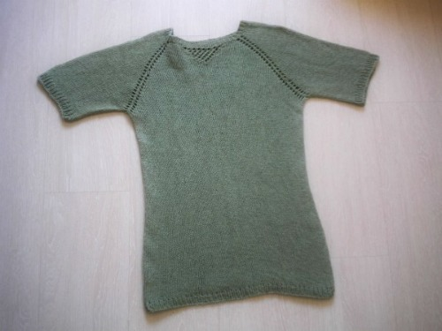

Je porte habituellement du 38, le pull est volontairement droit et peu moulant
Il est très agréable à porter seul, mais aussi superposé sur un top à manches longues
Encolure : 45cm
Tour de taille : 85cm
Longueur totale : 63cm

4 pelotes de Holst Garn Coast (tricoter en double)
Échantillon : 20 mailles pour 10cm (en jersey avec 2 fils)
Aiguilles circulaires 3,5 et 4,5
4 marqueurs

>Monter 90 mailles sur une aiguille circulaire n°3,5

>Mettre un marqueur pour repérer le début du tour et commencer à tricoter en rond (et attention on ne part pas en vrille !)

>Tricoter 6 tours de côtes 1/1 (jusqu'à avoir 2cm de hauteur), au 6e tour tricoter 30 mailles, placer un marqueur, tricoter 15 mailles placer un marqueur, tricoter 30 mailles et placer le dernier marqueur.

>Passer aux aiguilles 4,5 et tricoter en jersey :
Tour 1 : *tricoter à l’endroit jusqu’au marqueur, 1 jeté, glisser le marqueur, 1 maille endroit, 1 jeté, tricoter à l’endroit* répéter jusqu'à la fin du tour
Tour 2 : tout à l’endroit
Répéter ces deux tours jusqu’à avoir 22cm de hauteur (j’ai mesuré au niveau des jours) soit 54 tours.

Attention en même temps qu'on fait les augmentations il faut placer le petit motif ajouré sur les 30 premières mailles du tour (ça sera le devant du pull) et ce après avoir fait deux premiers rangs de jersey aux aiguilles 4,5 (sinon les jours ne seront pas jolis juste après les côtes). Pour faciliter l'explication du motif j'ai préféré faire une petite grille... j'ai bien tenté de l'écrire mais je dois avouer que c'était incompréhensible, rien de mieux qu'un schéma je crois... Alors tada the schéma! (on se moque pas!)

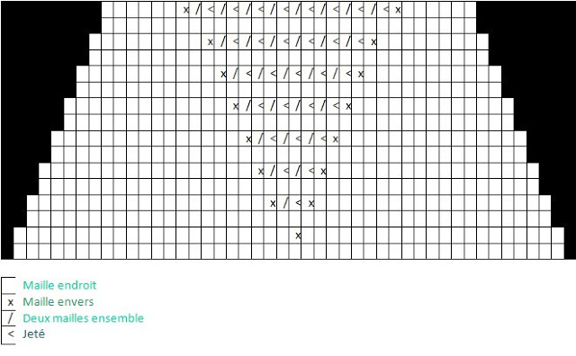
J'ai bien travaillé hein ?

Donc une fois qu'on arrive aux 22cm de hauteur et qu'on a fait toutes les augmentations :

>Tricoter 2 tours en jersey. Ici on va séparer les manches du corps : Tricoter à l’endroit les 84 premières mailles (jusqu’au marqueur), mettre les mailles suivantes en attente jusqu’au marqueur suivant (69 mailles en attente), tricoter les 84 mailles suivantes à l’endroit jusqu’au marqueur, mettre les mailles restantes en attente (69 mailles).
Tricoter en rond sur les 168 mailles qui restent sur l'aiguille, en jersey et en répartissant 4 augmentations intercalaires. On a 172 mailles, tricoter jusqu’à avoir 61 cm de hauteur à partir du rang de montage. Passer ensuite aux aiguilles 3,5 et tricoter 6 rangs de côtes 1/1 (2cm) puis rabattre souplement.

>Reprendre les 69 mailles des manches laissées en attente avec une aiguille circulaire 4,5. Tricoter en rond en jersey pendant 10cm. Puis passer aux aiguilles 3,5 en côtes 1/1 pendant 6 tours (2cm). Rabattre les mailles. Même opération pour l’autre manche et voilà le petit pull est terminé. Il ne manque plus qu’à rentrer quelques fils et bloquer ! Pas de couture, le pied...

Voilà j'espère que ce petit tuto est compréhensible et qu'il fera quelques heureuses. Si vous trouvez une grosse boulette (ou deux ou trois) faites m'en part évidemment !
Et si vous tricotez ce petit pull je serai vraiment ravie de voir le résultat alors faites moi signe...

